**GUIA DE TALLER N° 1**

**TEACHER NAFFY LIZETH URREGO**

1. 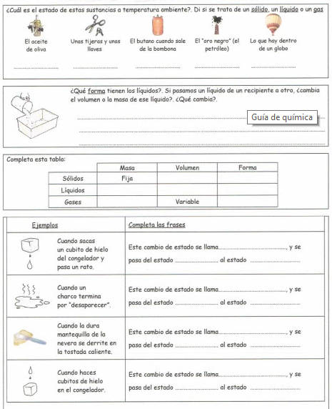De acuerdo al video realiza el siguiente taller en tu cuaderno